Advanced Search Techniques

1. 高级检索方法

1.1 Summon为参考馆员：高级检索技巧
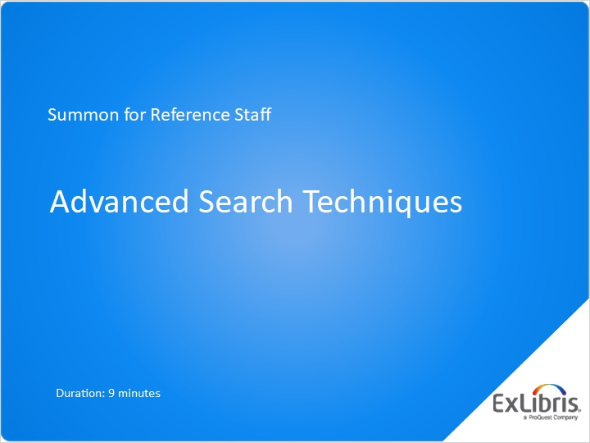
Notes:
欢迎观看本期关于Summon的视频，本期我们将讨论贵馆Summon研究人员可以使用的高级检索技巧。

1.2 摘要
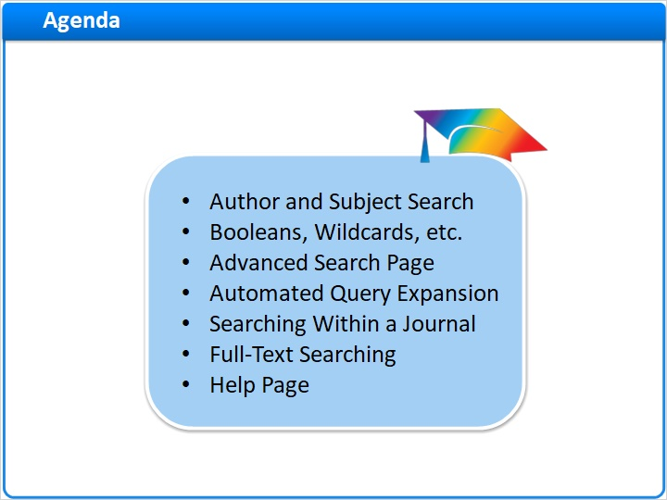
Notes:
在本期视频中，我们将讨论几个不同的Summon高级检索技巧，包括作者和主题检索，布尔和通配符检索，高级检索页面，自动查询扩展，在期刊内检索，全文检索以及帮助页面。

1.3 作者及主题检索
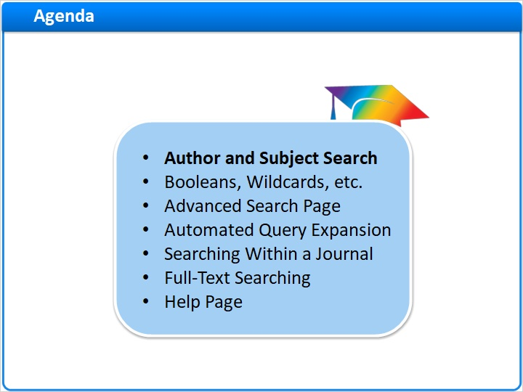
Notes:
让我们从作者和主题检索开始。 ;

1.4 作者及主题检索
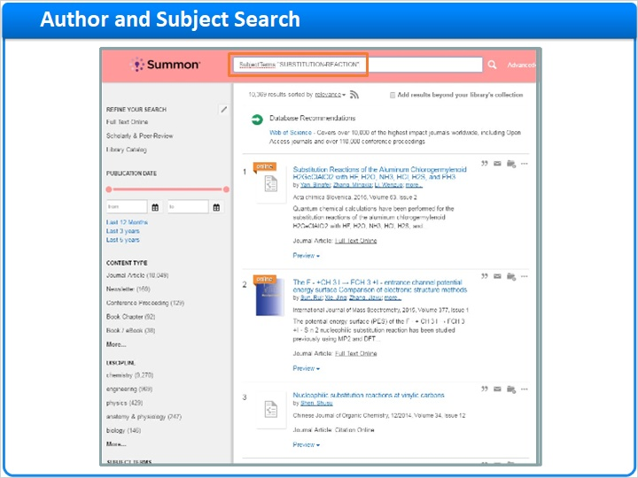
Notes:
Summon提供了检索作者和主题的快速方式。 当您正在查看检索结果并且您发现您希望阅读来自该作者的更多内容时，只要点击他们的名字即可。 Summon会执行只有那个作者的作者检索。 Summon会找到该作者，无论结果是否将它们的名字列为名然后是姓，反之亦然。 此外，在预览中，通常还列出了主题词。 您还可以点击一个主题，Summon会返回他们元数据中有该主题的所有结果。

1.5 布尔运算，通配符，等等
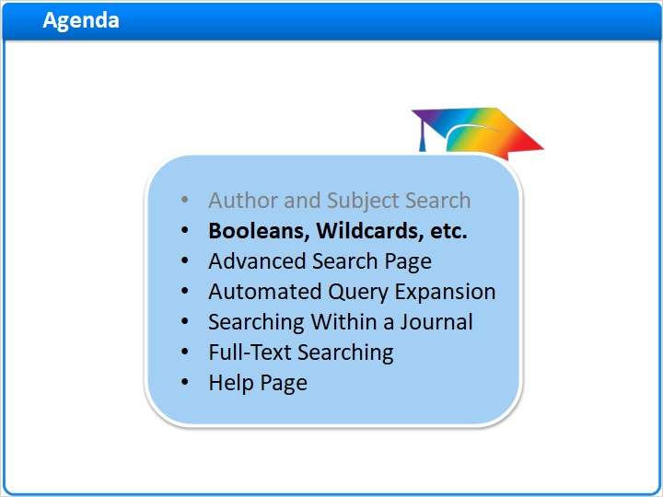
Notes:
接下来，我们将讨论布尔逻辑和通配符，以及其他关键词检索技巧，例如词组检索和邻近检索。

1.6 布尔逻辑检索
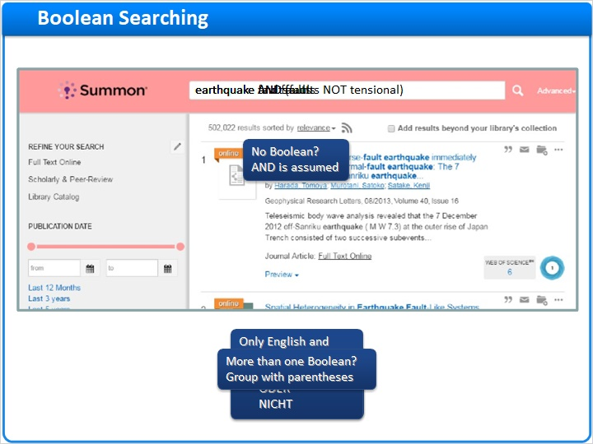
Notes:
Summon允许以与大多数网络检索系统相同的方式使用布尔逻辑检索。 如果您没有在您的检索词中包含布尔逻辑符，然后Summon会假设是布尔逻辑符AND，并将仅展示包含 所有关键词的结果。 考虑到有时出现的检索结果的数量，这可能会令人惊讶。 但是，请记住Summon正在检索大量的条目，它正在检索那些条目的元数据和大多数条目的全文。 当然，有些时候布尔逻辑符AND是不够的，您也可以使用OR和NOT。 但是，您需要为所有布尔逻辑符全部使用大写字母。 否则，Summon会认为该单词并不是布尔逻辑符，并将它当作您的检索词之一。 如果您正在使用除英语以外的Summon语言界面，您需要使用英语布尔逻辑符，除了一种语言： 如果您正在使用的是德语界面，您可以使用英语或者德语的布尔逻辑单词：UND,ODER,和NICHT。 使用多个布尔逻辑符，因为他们被处理的顺序可以产生意想不到的结果。 因此，通常情况下最好使用括号。 当您使用括号将关键词分组时，词组和括号内的布尔逻辑符将会比括号外的布尔逻辑符优先处理。

1.7 通配符
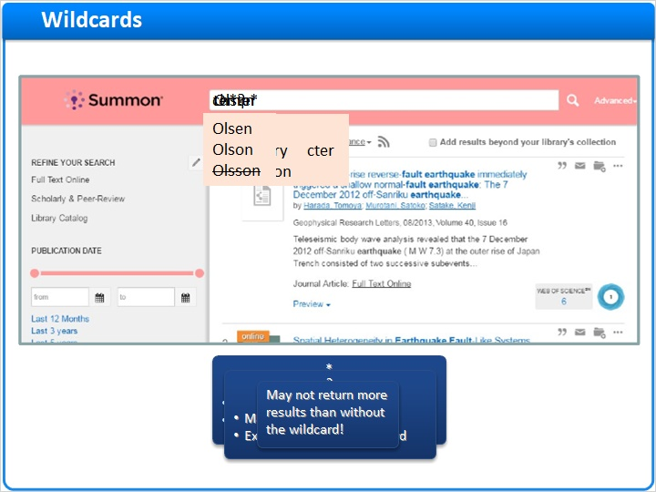
Notes:
当您不确定如何拼写某个特定单词时，或者您希望包含一个单词的几个不同版本时，您可以利用通配符。 您可以在关键词的中间或末尾使用星号，Summon会与0或更多的字符相匹配。 例如，当像这样在单词的中间使用时，Summon将会匹配以c-h开头，以t-e-r结尾的单词，中间有任意数量的字母。 当在单词末尾使用时，这个型号会允许检索，例如，以t-e-m-p开头的所有单词。 顺便说一下，如果它们被用在单词的开头将不会起作用。 另一个通配符是问号。 这是用于匹配单词中的一个未知字符。 例如，如果您在该单词中输入了一个问号，Summon将会匹配名字Olson的这些不同版本，而不是在中间位置有两个字母的版本。 问号不能再单词末尾用作通配符，因为Summon会认为它就是一个问号并忽略它。 这两种通配符都不会在引号内的词组检索中起作用，这将在稍后的视频中讨论到。 请注意通配符检索未必会返回比没有通配符的相同检索更多的结果。 这是因为特定语言的检索特性 - 诸如词干提取/词形还原，同义词映射和拼写标准化 - 并不适用于通配符检索。

1.8 词组检索
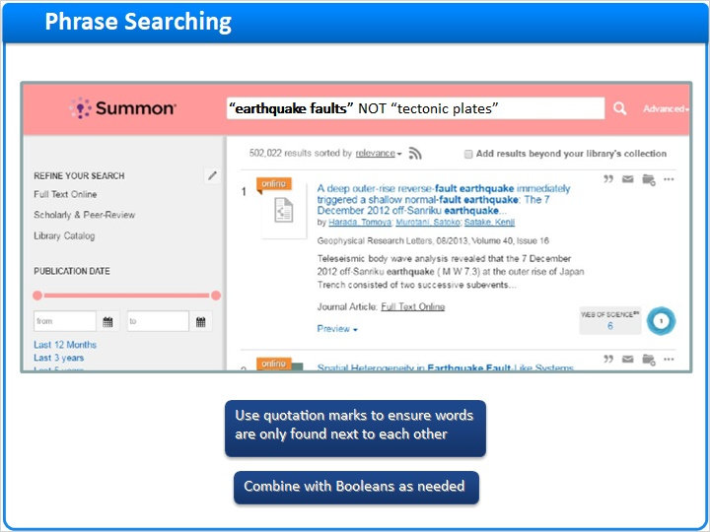
Notes:
如果您希望两个或更多关键词只有当它们出现在彼此旁边时才在Summon结果中被找到，请将它们用引号括起来，这样他们就会被当作一个词组来对待。 您也可以使用多个短语，由布尔逻辑符连接，来精确找到您想要的。 ;

1.9 截词检索
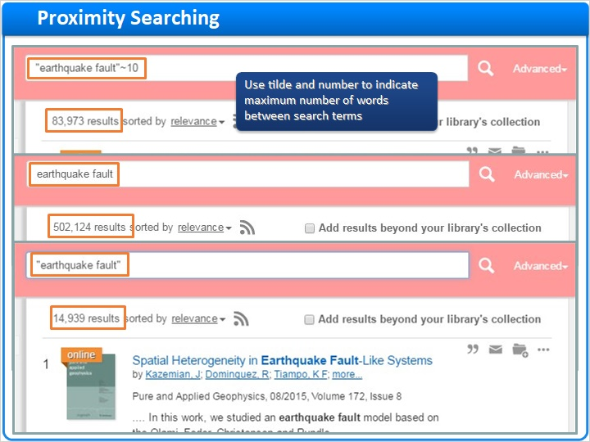
Notes:
如果您并非在检索一个确切短语，但当您的关键词在元数据或资源全文中彼此相隔很远出现时，您不希望Summon返回那些结果，那么您可以使用邻近检索。 对于邻近检索，将关键词用引号括起来，在第二个引号之后添加一个波浪字符，后面跟着一个数字。 这个数字是您希望在关键词中间的单词数量的最大值。 在这里示出的例子中，我们希望“earthquake”和“fault”彼此之间不超过10个单词远。 ;请注意Summon为该邻近检索返回了大约84,000个结果。 将其与那两个关键词可以出现在结果中 任何地方的检索相比 … Summon返回了超过500，000个结果。 如果我们检索该特定词组“earthquake fault”，然后Sumomon仅返回15,000个结果。

1.10 高级检索页面
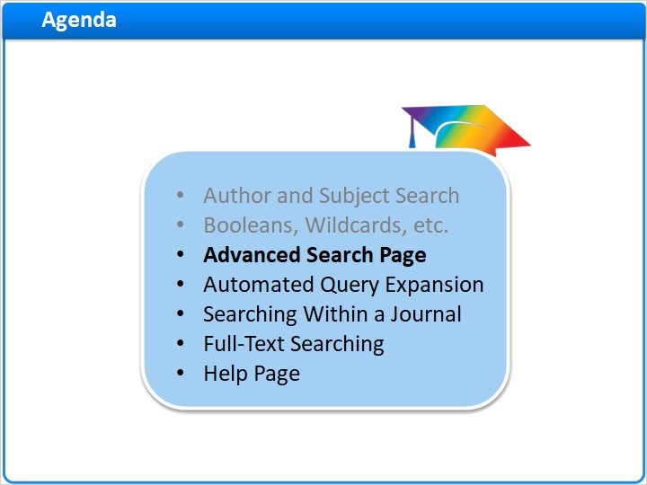
Notes:
接下来，让我们看一下高级检索页面。

1.11 高级检索页面
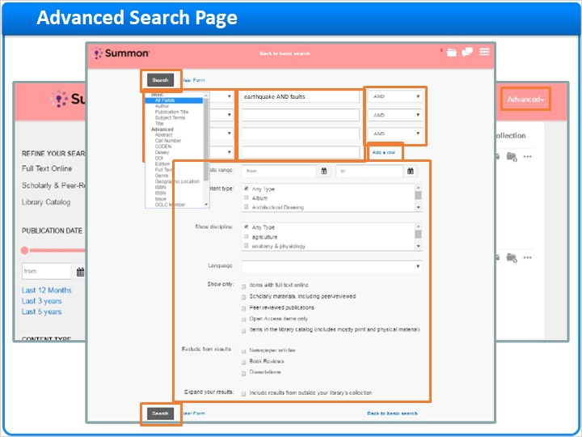
Notes:
当您使用高级检索页面时，您可以用Summon获得更加复杂的检索。 点击检索按钮旁边的高级链接，高级检索页面打开。 前几个字段可以用于输入关键词，但您可以选择仅在特定元数据字段中对这些关键词执行Summon检索。 点击所有字段下拉菜单，选择要被检索的字段 ;在每行的末尾，您可以更改布尔逻辑符AND，如果想的话。 当您执行高级检索时，Summon会自动将每个关键词字段放入括号中；因此，如果您 在 关键词字段中包含了布尔逻辑符，那些布尔逻辑符将会比分隔各个字段的布尔逻辑符优先处理。 如果四行检索字段不够凝练您的检索，您可以用这个链接添加一行。 该页面下方的剩余选项与基本检索页面上的分面和过滤器相似： 出版日期范围，内容类型，语言，学术资料和同行评审过滤器等等。 当您完整了您的选择，点击检索按钮，Summon会找到与您的高级检索相匹配的资源。 ;顺便说一下，您可以不会在高级检索页面上看到所有的这些过滤器和分面；如果需要的话，贵馆小组可以把它们中的一些关掉。

1.12 自动查询扩展
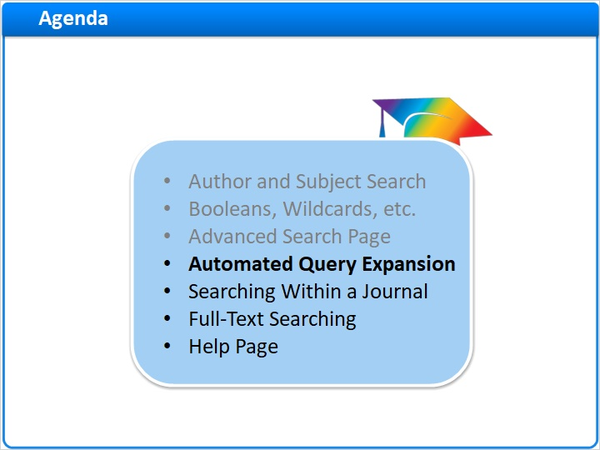
Notes:
研究人员的另一个工具是自动查询扩展。

1.13 自动查询扩展
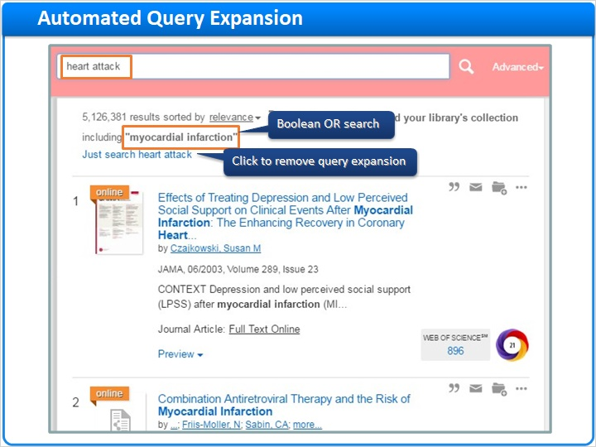
Notes:
在检索期间，如果Summon找到与您关键词非常接近的同义词，那么Summon将会扩展查询并返回也包括那个同义词的结果。 在这里的示例中，关键词词组“heart attack”有一个同义词“myocardial infarction” - 这就是一个非常接近的匹配。 因此Summon用布尔逻辑OR自动扩展该查询，检索这两组关键词。 如果Summon发现的同义字比原关键词是更加学术或技术性的词时是特别有帮助的，在这种情况下，结果很可能对学术或技术研究更加有用。 另一方面，如果同义词没有用，您可以点击链接“仅检索……”使用原关键词，该查询扩展将会被移除。

1.14 期刊内检索
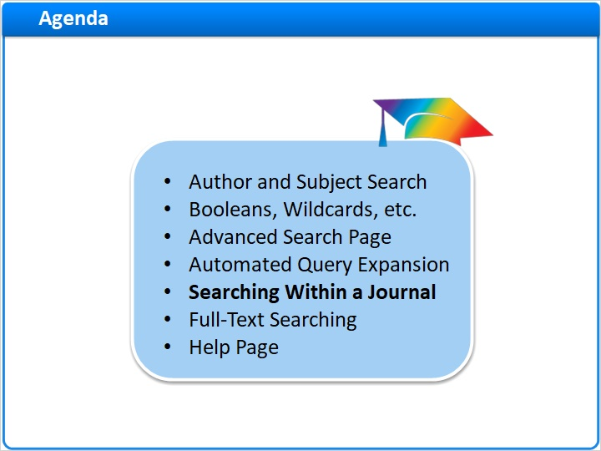
Notes:
现在让我们讨论在特定期刊内检索的功能。

1.15 期刊内检索
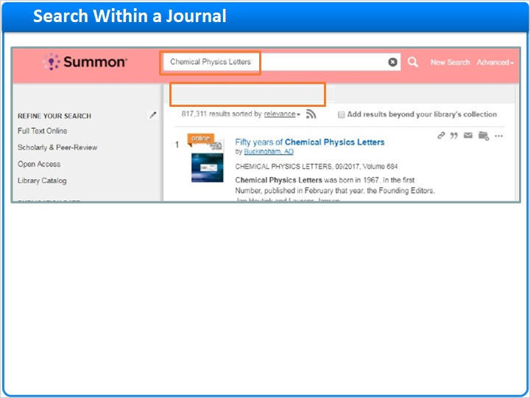
Notes:
在Summon检索结果中，如果你点击期刊名称，在那之后检索将会只找到来自该期刊的结果，直到您点击清除 按钮。 同样地，当您检索的关键词与在Summon索引中找到的期刊标题相匹配时，Summon会为您提供一个在该期刊内检索的选项。

Journal search (Slide Layer)
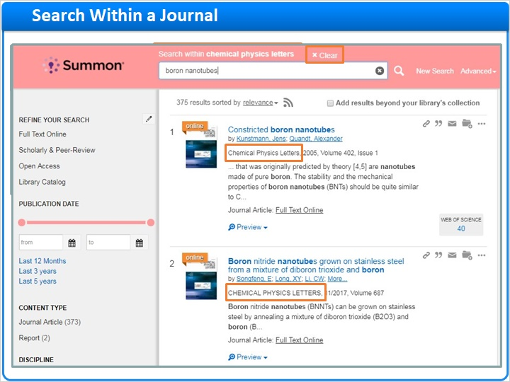

1.16 全文检索
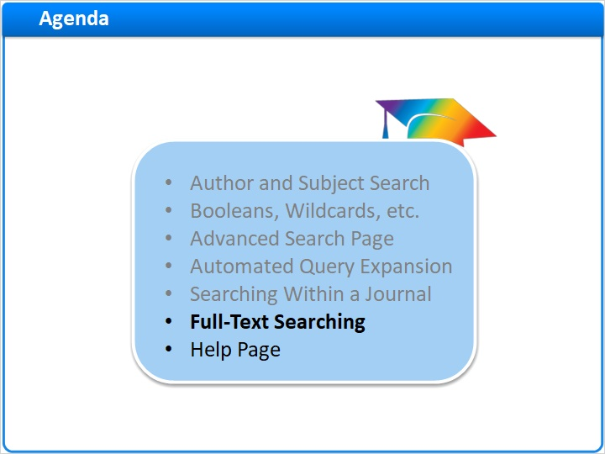
Notes:
你们的研究人员可以利用Summon中的全文检索功能。

1.17 全文检索
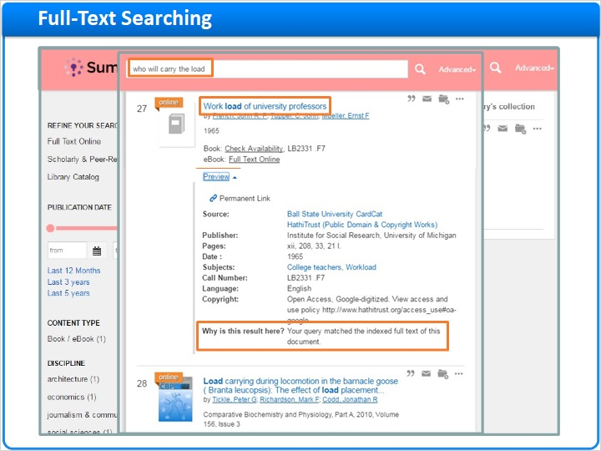
Notes:
因为Summon索引包含许多资源的全文，Summon可以检索只能在条目的全文中找到的那些关键词或词组。 例如，您有这个表述，但您不知道谁写的它或者它来自哪里。 您可以将该表述放在引号内（将它作为词组检索），Summon在你们的目录中发现有一本书包含该句子，以及一个您可以在线访问的引文。 ;如果贵馆 至有 纸本资源可用时，是非常有用的。 Summon在Summon索引的电子记录中找到该匹配，然后在目录中找到贵馆所有的这个资源。 另一个例子是当检索带来了意想不到的结果时发生的。 如果您所有的关键词看起来都不在结果中的元数据中，请检查预览面板，在底部： 您可能会看到，您的查询与被索引的文档全文相匹配。

1.18 帮助页面
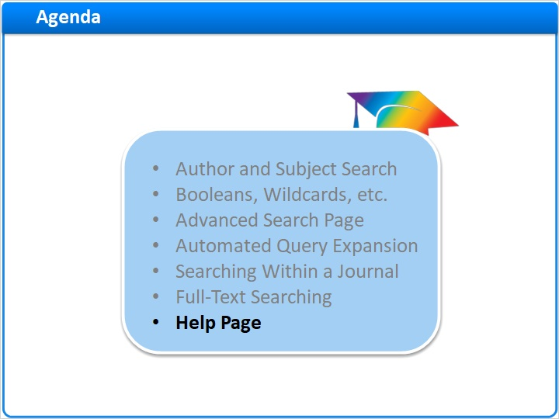
Notes:
最后，让我们看一下Summon帮助页面。

1.19 帮助页面
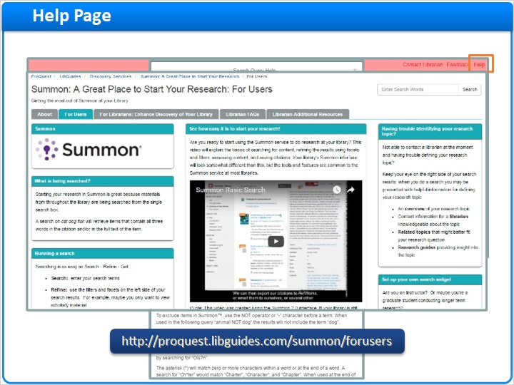
Notes:
本期视频所讨论的大多数高级检索技巧在Summon内置的帮助页面上都解释了。 点击该页面右上角的帮助链接，会弹出帮助页面。 如果您选择创建您 自己的 帮助页面，您可以设置帮助链接以打开您的页面。 这个例子是关于Summon LibGuide的页面，贵馆可以复制并自定义为帮助页面。

1.20 谢谢 感谢！

Notes:
这些就是你们Summon研究人员可以使用高级检索技巧的一些方法。 感谢您参与本次培训。

1.21 关于本节培训
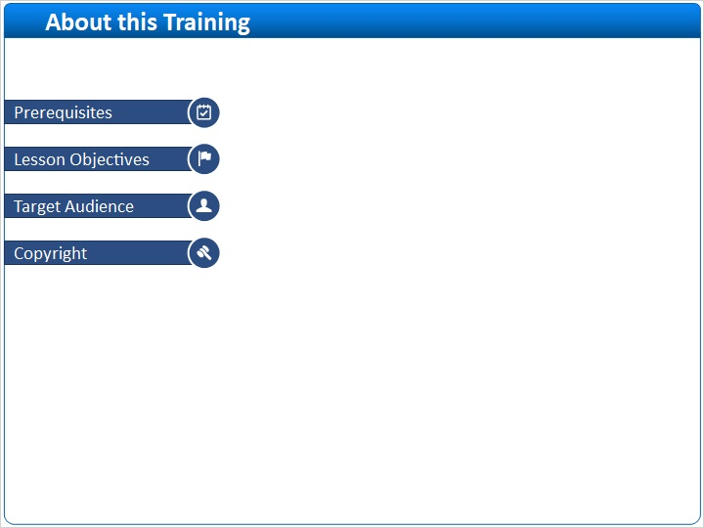
Notes:

1 (Slide Layer)
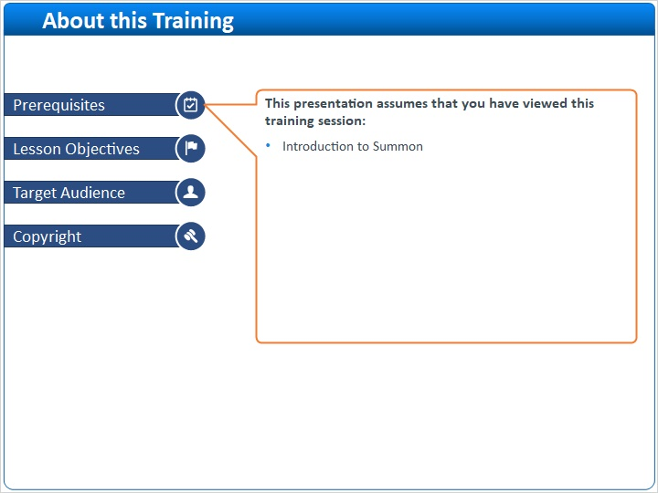

2 (Slide Layer)
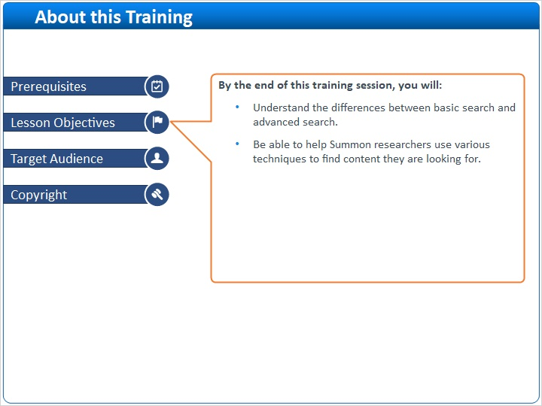

3 (Slide Layer)
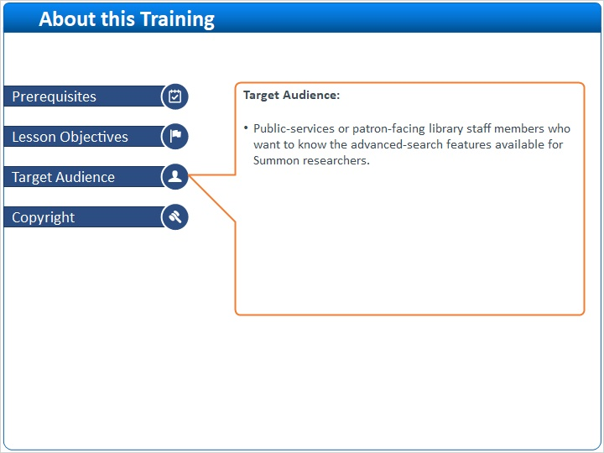

4 (Slide Layer)


